Dzień V – Gniezno i Kraków
- Karta pracy, cz. 4, s. 23. Polska jest jednym z państw Unii Europejskiej. Dzieci oglądają flagę Polski i flagę Unii Europejskiej oraz na tablicy demonstracyjnej flagi wszystkich państw członkowskich. Unia Europejska składa się z 28 państw członkowskich. Są to: Belgia, Francja, Holandia, Luksemburg, Niemcy, Włochy, Dania, Wielka Brytania, Irlandia, Grecja, Portugalia, Hiszpania, Austria, Finlandia, Szwecja, Czechy, Estonia, Cypr, Łotwa, Litwa, Węgry, Malta, Polska, Słowacja, Słowenia, Bułgaria, Rumunia, Chorwacja.

- Przypomnienie Legendy o Lechu, Czechu i Rusie. Dzieci z pomocą rodzica opowiadają wcześniej poznaną legendę. Rodzic przypomina, że Gniezno było pierwszą stolicą Polski. Wyjaśnia znaczenie słowa stolica. Jest to miejsce, gdzie znajdują się najważniejsze urzędy państwa. Stolica jest siedzibą prezydenta, a wcześniej była siedzibą królów.
- Wskazanie Gniezna na mapie Polski.
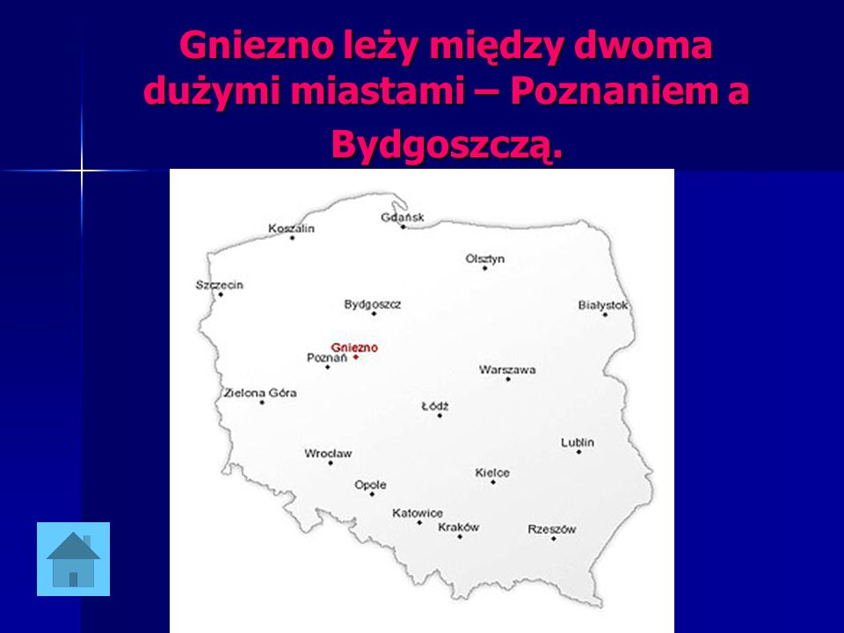

- Słuchanie Legendy o Smoku Wawelskim.
Dawno temu, za panowania króla Kraka nad miastem zawisło niebezpieczeństwo. Pod zamkiem zamieszkał straszny smok. Żądał od mieszkańców miasta, aby codziennie przynosili mu do zjedzenia owce, kury, krowy. Niejeden rycerz próbował pokonać smoka, ale żadnemu z nich nie udało się tego dokonać. Niedaleko zamku żył szewczyk Skuba. Pewnego razu poszedł do króla i powiedział, że wie jak pokonać smoka. Król ucieszył się z tego, chociaż nie wierzył, że prosty szewczyk może wygrać walkę ze smokiem. Szewczyk miał plan, który szybko zrealizował. Wypchał baranią skórę siarką i smołą i podrzucił ją smokowi. Żarłoczny smok połknął barana. Niedługo potem poczuł wielkie pragnienie. Zaczął pić wodę z Wisły. Wypił jej tak dużo, że jego brzuch stał się ogromny i pękł. Wielka radość zapanowała w grodzie Kraka. Świętowano kilka dni i kilka nocy. a szewczyk Skuba stał się ulubieńcem mieszkańców, którzy chętnie mu we wszystkim pomagali.
Rozmowa na temat legendy.
- Kto straszył mieszkańców grodu Kraka?
- Komu udało się pokonać smoka?
- Jaką pułapkę przygotował Skuba smokowi?
- co stało się ze smokiem?
- Wskazanie Krakowa na mapie Polski.
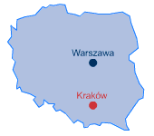
- Wysłuchanie hejnału z Wieży Mariackiej.
https://www.youtube.com/watch?v=WVQbxXvyG7A

- Karta pracy, cz. 4, s. 23. Naszą ojczyzną jest Polska. Dawne stolice Polski to: Gniezno i Kraków. Obecnie stolicą Polski jest Warszawa. Dzieci oglądają herb Gniezna, Krakowa i Warszawy.
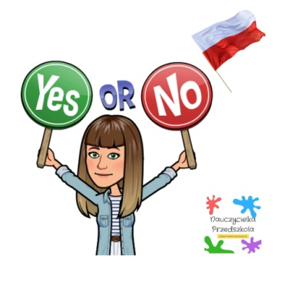
- „Biało – czerwony quiz” – quiz. Rodzic zadaje pytania, a dzieci odpowiadają na nie. Przykładowe pytania:
- Jak wygląda flaga Polski?
- Jak nazywa się nasz kraj?
- Wymień trzy symbole narodowe?
- Jakie miasto było pierwszą stolicą Polski?
- Jak nazywa się obecna stolica Polski?
- Wymień trzech sławnych Polaków.
- Wymień trzy rzeczy, które można zobaczyć w Warszawie.
- Jak nazywa się najdłuższa rzeka w Polsce?
- Kim był Fryderyk Chopin?
- Zaśpiewaj pierwszą zwrotkę hymnu Polski.
- Czego szukali Lech, Czech i Rus?

- „Sławni Polacy” – zapoznanie z postacią Juliana Tuwima.
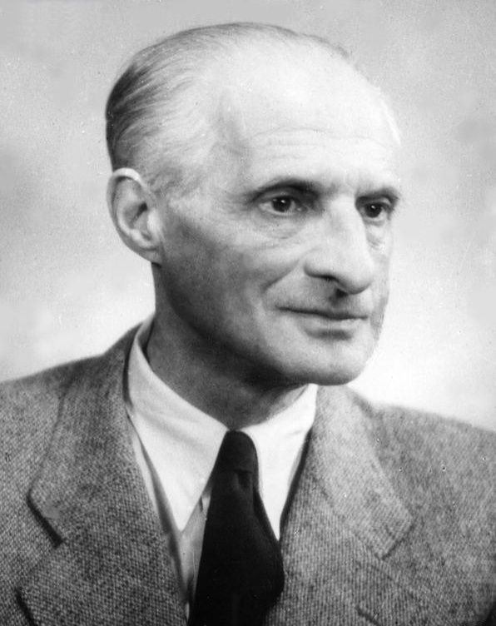
Julian Tuwim to kolejny po Janie Brzechwie poeta, którego wiersze stanowią klasykę polskiej literatury dziecięcej. Tuwima poezja dla dzieci jest napisana językiem dowcipnym, utwory przedstawiają jakiś fragment rzeczywistości, wiele z wierszyków ma ukryty morał lub przesłanie.

Na pewno znacie
wiersze Juliana Tuwima np:

- Lokomotywa

-Bambo

- Rzepka

- Ptasie radio

- Abecadło

- Okulary

Miłej zabawy
Pani Kasia
Zadania dodatkowe dla chętnych:
